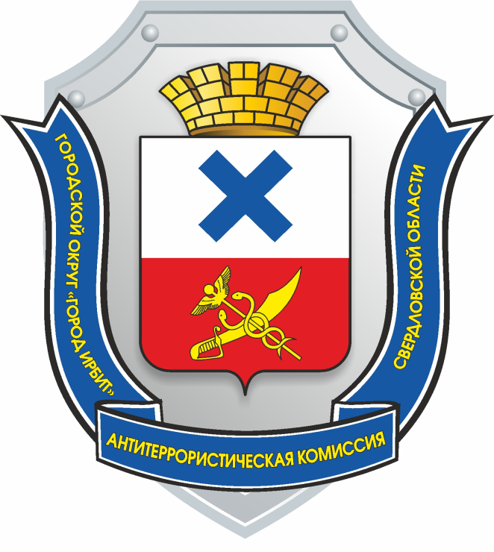

ДОКЛАД

председателя антитеррористической комиссии Городского округа «город Ирбит» Свердловской области

Терроризм — это крайнее проявление экстремизма: взрывы, поджоги, организация аварий, вывод из строя жизнеобеспечивающих объектов, создающих опасность гибели людей, захват и уничтожение заложников.
Терроризм несет в себе опасность не только крайне негативными конкретными последствиями, но и нарушением психологического баланса в обществе, порождением всеобщей тревожности и страха, ожидания угрозы, дестабилизацией общественной жизни.
Потенциальными объектами террористических устремлений могут стать как граждане, так и места массового пребывания людей, объекты недвижимости, транспорта. Профилактика экстремизма и терроризма - одно из важных направлений в деятельности органов местного самоуправления Городского округа «город Ирбит» Свердловской области.
По результатам мониторинга состояния политических, социально экономических и других процессов, оказывающих влияние на ситуацию в области противодействия терроризму за IV квартал 2021 г., Управлением образованием Городского округа «город Ирбит» Свердловской области проведены мероприятия:
По профилактике наркомании, алкоголизма:
лекций - 19;
тематических уроков - 59;
индивидуальных/ групповых бесед - 55;
акции, т.ч. с участием волонтеров - 5;
родительских собраний - 14;
единых дней профилактики - 8;
спортивных мероприятий - 36.
По профилактика экстремизма:
лекций - 31;
тематических уроков - 43;
круглый стол - 1;
индивидуальных/ групповых бесед - 39;
акции, т.ч. с участием волонтеров – 1;
родительских собраний - 14;
единых дней профилактики - 6;
спортивных мероприятий - 11.
По гармонизации межнациональных отношений:
лекций - 23;
тематических уроков - 104;
индивидуальных/ групповых бесед - 87;
акции, т.ч. с участием волонтеров – 5;
родительских собраний - 11;
единых дней профилактики - 6;
спортивных мероприятий - 17.
По профилактике вич – инфекций:
лекций - 8;
тематических уроков - 37;
круглый стол - 1;
индивидуальных/ групповых бесед - 23;
акции, т.ч. с участием волонтеров – 7;
единых дней профилактики – 3.
По профилактике правонарушений и правовому просвещению и правовому информированию:
лекций - 39;
тематических уроков - 146;
индивидуальных/ групповых бесед - 162;
акции – 31;
родительских собраний - 21;
единых дней профилактики - 7;
спортивных мероприятий - 46.
По пропаганде здорового образа жизни:
лекций - 48;
тематических уроков - 159;
круглый стол - 2;
индивидуальных/групповых бесед - 156;
акции, т.ч. с участием волонтеров - 41;
родительских собраний - 66;
единых дней профилактики - 7;
спортивных мероприятий - 82.
Конкурсы, викторины, военно-спортивные игры:
11мероприятий с охватом участников в 2801 человек.
По данным Управления культуры физической культуры и спорта Городского округа «город Ирбит» Свердловской области проведено 29 различных спортивных, культурно-массовых мероприятий с охватом 7 658 человек, с учётом просмотров онлайн-трансляций.
Уровень регистрируемой безработицы на 01.01.2022г. составлял 2,6%.
Коэффициент миграционной убыли (на 1000 человек среднегодового
населения) по состоянию на 01.11.2021 составлял: - 4,46;
25.03.2022г. в актовом зале администрации Городского округа «город Ирбит» Свердловской области, в соответствии с планом работы антитеррористической комиссии Городского округа «город Ирбит» Свердловской области на 2022 год, проведено заседание антитеррористической комиссии. На заседании рассматривались следующие вопросы:
1. Выработка мер по совершенствованию правового регулирования антитеррористической деятельности на муниципальном уровне.
2. Мониторинг политических, социально-экономических и иных процессов, оказывающих влияние на ситуацию в сфере противодействия терроризму на территории Городского округа «город Ирбит» Свердловской области по итогам 6 месяцев 2021 года.
3. О результатах реализации муниципальных планов и программ в области противодействия терроризму органами местного самоуправления.
4. Вопросы совершенствования деятельности АТК ГО г. Ирбит в части реализации полномочий, предусмотренных статьей 5.2 Федерального закона от 6 марта 2006 года № 35-ФЗ «О противодействии терроризму».
5. О выполнении требований к АТЗ объектов (территорий), а также мест массового пребывания людей, предусмотренных федеральными законами и нормативными правовыми актами Российской Федерации.
6. О ходе исполнения органами местного самоуправления решений региональной антитеррористической комиссии, антитеррористической комиссии ГО г. Ирбит и реализации Комплексного плана.
7. О мерах по предотвращению террористических угроз на территории Городского округа «город Ирбит» Свердловской области, в том числе в период подготовки и проведения массовых общественно-политических, культурных и иных мероприятий.
Комиссией приняты решения:
Начальнику Управления образованием Городского округа «город Ирбит» Свердловской области, начальнику Управления культуры, физической культуры и спорта Городского округа «город Ирбит» Свердловской области:
- обеспечить разработку правовых актов для реализации решений антитеррористической комиссии Городского округа «город Ирбит» Свердловской области с назначением ответственных лиц;
- организовать работу по предоставлению информации об исполнении поручений в соответствии со сроками предусмотренными протоколами антитеррористической комиссии Городского округа «город Ирбит» Свердловской области, в аппарат антитеррористической комиссии Городского округа «город Ирбит» Свердловской области.
Начальнику отдела гражданской защиты и общественной безопасности администрации Городского округа «город Ирбит» Свердловской области:
- обеспечить разработку и изготовление информационных буклетов с разъяснением сущности терроризма;
- провести проверку нормативно правовой базы деятельности АТК, при выявлении недостатков привести в соответствие

Глава Городского округа «город Ирбит»
Свердловской области, председатель
антитеррористической комиссии Н.В. Юдин

